別添４
２階
（参考）デモンストレーション用 図面
１階

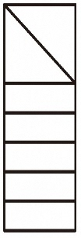
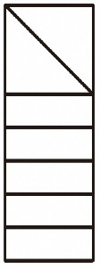
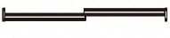
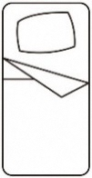
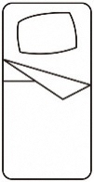
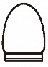
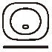
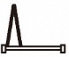
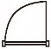

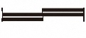
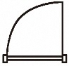
吹き抜け
バルコニー
居室⑤
居室⑥
居室⑦
ＥＶ
居室⑨
居室⑧
トイレ
物入
ｼｬﾜｰ
物入

物入

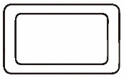

脱衣室
浴室
居室①
居室②

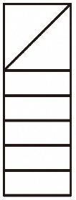
物入
物入
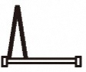
119
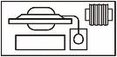
Ｐ
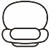
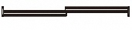
Ｐ
消
消
事務室
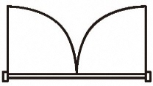
ＥＶ
物入
玄関

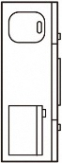
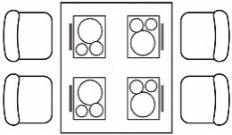

キッチン
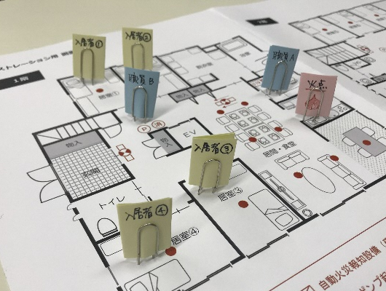
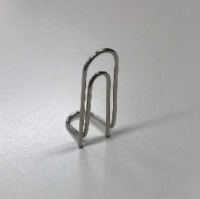
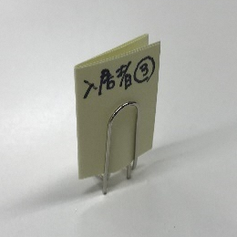
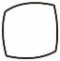
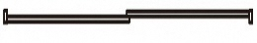

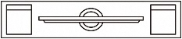
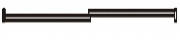
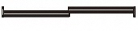
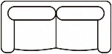
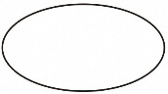
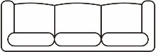
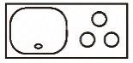
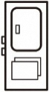

ゼムクリップを曲げて台座にし、
折り曲げたふせんを挟んでいます。
「駒の作成例」
使用例
非EV
非常用エレベーター
屋内消火栓
自動火災報知設備（副受信機）
自動火災報知設備（受信機）
消火器
消
誘導灯
排
排煙設備
避
避難器具
記載する凡例（例）
スプリンクラー（ヘッド）
119
消防機関へ通報する火災報知設備
Ｐ
非常ベル（発信機／屋内消火栓ポンプ起動ボタン）
居間・食堂
和室
トイレ
居室③
居室④

